МИНОБРНАУКИ РОССИИ
Санкт-Петербургский государственный
электротехнический университет
«ЛЭТИ» им. В.И. Ульянова (Ленина)
Кафедра САПР

отчет
по лабораторной работе №1
по дисциплине «Программирование»
Тема: Изучение и практическое освоение приемов программирования условного оператора if/else.

Студент гр. 0309 |  | Бакута С. А.
Преподаватель |  | Калмычков. В. А.

Санкт-Петербург
2020
Цель работы.
Обучение практического использования условных операторов if/else для решения различных задач.

Исходная формулировка задания.
Составить программу, которая определяет, принадлежит ли точка с координатами (x, y) заштрихованной области.
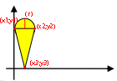

Уточнение неясностей.
- Для облегчения решения предоставленной задачи, я разделил данную фигуру на полуокружность, и треугольник.
- Площади треугольников определяются через координаты.

Математическая постановка задачи.
-Дано: фигура (разделенная на треугольник и квадрат)
-Найти: принадлежность точки (или нет)
-Способ решения: для рассмотрения окружности я воспользуюсь Формулой окружности, а для рассмотрения треугольника теоремой гласящей, что: “Если точка лежит внутри треугольника, то сумма площадей образованных ей треугольников равна площади данного треугольника”.

Формулировка решения.
Для окружности:
Исходя из формулы окружности следует:
(fabs (((x - xo)^2)/2) + fabs (((y - yo)^2)/2) < fabs ((r^2)/2))

Для треугольника:
Исходя из теоремы следует, что если точка принадлежит треугольнику, то должно выполняться равенство:
(abs((x1 - x) * (y2 - y) - (x2 - x) * (y1 - y)) +
abs((x1 - x3) * (y - y3) - (x - x3) * (y1 - y3)) +
abs((x - x3) * (y2 - y3) - (x2 - x3) * (y - y3)) =
abs((x1 - x3) * (y2 - y3) - (x2 - x3) * (y1 - y3)))

Контрольный пример.
1) Пусть x=2, y=3, x1=0, y1=3, x2=2, y2=3, x3=1, y3= 0, r=1 тогда:
Для окружности:
(fabs (((2 – 1)^2)/2) + fabs (((3 - 3)^2)/2) < fabs ((1^2)/2))
0,5 < 0,5 (условие не соблюдено, следовательно переходим к треугольнику)

Для треугольника:
(abs((0 - 3) * (3 - 2) - (2 – 3) * (3 - 2)) +
abs((0 - 1) * (2 - 0) - (3 - 1) * (3 - 0)) +
abs((3 - 1) * (3 - 0) - (2 - 1) * (2 - 0)) =
abs((0 - 1) * (3 - 0) - (2 - 1) * (3 - 0)))
6=6 (условие соблюдается, следовательно точка лежит на фигуре)

2) Пусть x=-3, y=1, x1=-4, y1=2, x2=-2, y2=2, x3=-3, y3= 0, r=1 тогда:
Для окружности:
(fabs (((3 + 3)^2)/2) + fabs (((1 - 2)^2)/2) < fabs ((1^2)/2))
18,5 < 0,5 (условие не соблюдено, следовательно переходим к треугольнику)

Для треугольника:
(abs((-4 + 3) * (2 - 1) - (-2 + 3) * (2 - 1)) +
abs((-4 + 3) * (1 - 0) - (-3 + 3) * (2 - 0)) +
abs((-3 + 3) * (2 - 0) - (-2 + 3) * (1 - 0)) =
abs((-4 + 3) * (2 - 0) - (-2 + 3) * (2 - 0)))
4=4 (условие соблюдается, следовательно точка лежит на фигуре)

В виде рисунка второй пример выглядит вот так:
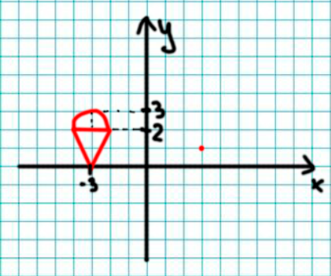

Согласно рисунку, точка не должна входить в фигуру, НО в задаче присутствует условие, которое гласит, что фигура бесконечно распространяется вдоль оси OX, следовательно рисунок приобретает подобный вид:

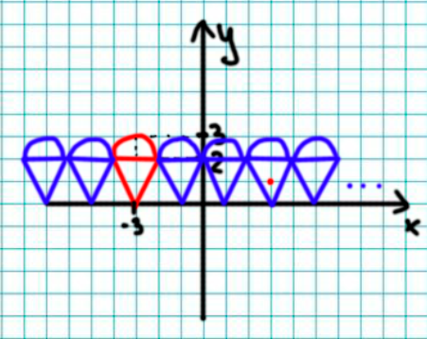

На этом рисунке уже видно точка принадлежит фигуре.
В моем методе решения это достигается полным переносом точки и фигуры в первую четверть (учитывая зеркальность!!! X1 заменяется на X2, и X2 на X1 соответственно)

(все расчеты производились в калькуляторе PhotoMath без округлений)

Постановка задачи для решения на компьютере.
-Тип вводимых данных: float
Организация ввода-вывода.
Ввод | Вывод
Приветствие | Автор работы: Бакута Семен (BACABI)  Преподаватель: Калмычков Виталий Анатольевич  Университет ЛЭТИ, факультет КТИ, группа 0309  Версия 1.1v  Дата: 16.10.20  Время начала работы: 21:10  Время окончания работы: 22:54  Задание. Составить программу, которая определяет, принадлежит ли точка с координатами (x, y) заштрихованной области, представленной на фигуре:  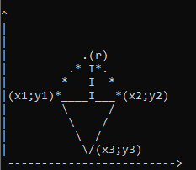  Способ решения:  1)Разбить фигуру на треугольник и полуокружность.  2) При помощи теоремы определим принадлежность точки к треугольнику.  3)Воспользуемся правилом окружности и поделим все его части на 2 (т. к. нам дана полуокружность).
Ввод x, y, x1, y1, x2, y2, x3, y3 | Введите значение x: ddd.ddd  Введите значение y: ddd.ddd  Введите значения x1 y1, x2 y2, x3 y3 (треугольник): dd.dd dd.dd dd.dd dd.dd dd.dd dd.dd  Введите значение R (радиуса): ddd.ddd
Вывод результата | Точка с координатами x= " << dd.dd << " y= "<< dd.dd << " принадлежит закрашенному участку  /  Точка с координатами x= " << dd.dd << " y= "<< dd.dd << " не принадлежит закрашенному участку

Описание алгоритма решения.
- Описание библиотек:
<iostream> | Библиотека ввода/вывода
<math.h> | Математическая библиотека
<windows.h> | Локализация

2)Блок схема:
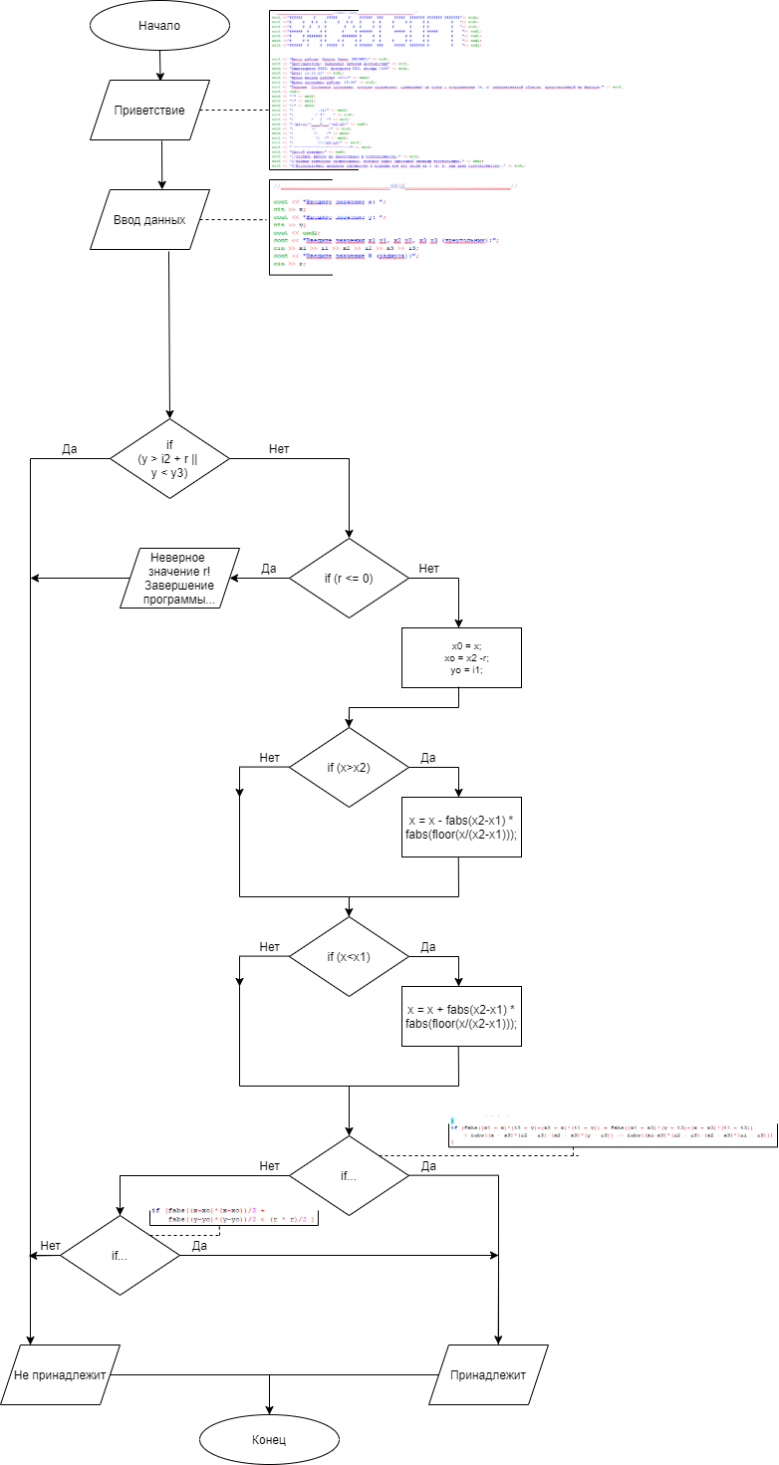

Код программы:
// ###### # ##### # ###### ### ##### ####### ####### #######
// # # # # # # # # # # # # # # # # #
// # # # # # # # # # # # # # # #
// ###### # # # # # ###### # ##### # # ##### #
// # # ####### # ####### # # # # # # # #
// # # # # # # # # # # # # # # # # #
// ###### # # ##### # # ###### ### ##### ####### # #

#include <iostream> //библиотека стандартного ввода/вывода
#include <math.h> //математическая библиотека
#include <Windows.h> //локализация
using namespace std;
float x, y, r, x1, i1, x2, i2, x3, i3, x0, xo, yo; //ввод переменных
int main() {
SetConsoleOutputCP(1251);
//__________________________ПРИВЕТСТВИЕ__________________________//
cout <<"###### # ##### # ###### ### ##### ####### ####### #######"<< endl;
cout <<"# # # # # # # # # # # # # # # # # "<< endl;
cout <<"# # # # # # # # # # # # # # # "<< endl;
cout <<"###### # # # # # ###### # ##### # # ##### # "<< endl;
cout <<"# # ####### # ####### # # # # # # # # "<< endl;
cout <<"# # # # # # # # # # # # # # # # # "<< endl;
cout <<"###### # # ##### # # ###### ### ##### ####### # # "<< endl;

cout << "Автор работы: Бакута Семен (BACABI)" << endl;
cout << "Преподаватель: Калмычков Виталий Анатольевич" << endl;
cout << "Университет ЛЭТИ, факультет КТИ, группа 0309" << endl;
cout << "Версия 1.1v" << endl;
cout << "Дата: 16.10.20" << endl;
cout << "Время начала работы: 22:10" << endl;
cout << "Время окончания работы: 22:54" << endl;
cout << "Задание. Cоставить программу, которая определяет, принадлежит ли точка с координатами (x, y) заштрихованной области, представленной на фигуре:" << endl;
cout << endl;
cout << "^" << endl;
cout << "|" << endl;
cout << "|" << endl;
cout << "| .(r)" << endl;
cout << "| .* I*. " << endl;
cout << "| * I *" << endl;
cout << "|(x1;y1)*____I___*(x2;y2)" << endl;
cout << "| \\ /" << endl;
cout << "| \\ /" << endl;
cout << "| \\ /" << endl;
cout << "| \\/(x3;y3)" << endl;
cout << " ------------------------->" << endl;
cout << "Способ решения:" << endl;
cout << "1)Разбить фигуру на треугольник и полуокружность." << endl;
cout << "2)Найдем векторное произведение, которое равно удвоенной площади треугольника." << endl;
cout << "3)Воспользуемся правилом окружности и поделим все его части на 2 (т. к. нам дана полуокружность)." << endl;

//_______________________________________________________________//

//______________________________ВВОД_____________________________//

cout << "Введите значение x: ";
cin >> x;
cout << "Введите значение y: ";
cin >> y;
cout << endl;
cout << "Введите значения x1 y1, x2 y2, x3 y3 (треугольник):";
cin >> x1 >> i1 >> x2 >> i2 >> x3 >> i3;
cout << "Введите значение R (радиуса) (r>0):";
cin >> r;

//_______________________________________________________________//
x0 = x;
xo = x2 -r;
yo = i1;
if (r <= 0)
{
cout << "Неверное значение r! Завершение программы..." << endl;
return 0;
}

if (x>x2)
{
x = x - fabs(x2-x1) * fabs(floor(x/(x2-x1)));
}
if (x<x1)
{
x = x + fabs(x2-x1) * fabs(floor(x/(x2-x1)));
}

if (fabs((x1 - x)*(i2 - y)-(x2 - x)*(i1 - y)) + fabs((x1 - x3)*(y - i3)-(x - x3)*(i1 - i3))
+ fabs((x - x3)*(i2 - i3)-(x2 - x3)*(y - i3)) == fabs((x1-x3)*(i2 - i3)-(x2 - x3)*(i1 - i3)))
{
cout << endl;
cout << "Точка с координатами x= " << x0 << " y= "<< y << " принадлежит закрашенному участку" << endl;
}
else
{
if (fabs((x-xo)*(x-xo))/2 +
fabs((y-yo)*(y-yo))/2 < (r * r)/2 )
{
cout << endl;
cout << "Точка с координатами x= " << x0 << " y= "<< y << " принадлежит закрашенному участку" << endl;
}
else
{
cout << endl;
cout << "Точка с координатами x= " << x0 << " y= "<< y << " не принадлежит закрашенному участку" << endl;
}

}

//_______________________________________________________________//

return 0;

}

Результат работы программы.
Ввод | Вывод
Приветствие | Автор работы: Бакута Семен (BACABI)  Преподаватель: Калмычков Виталий Анатольевич  Университет ЛЭТИ, факультет КТИ, группа 0309  Версия 1.1v  Дата: 16.10.20  Время начала работы: 21:10  Время окончания работы: 22:54  Задание. Составить программу, которая определяет, принадлежит ли точка с координатами (x, y) заштрихованной области, представленной на фигуре:  Способ решения:  1)Разбить фигуру на треугольник и полуокружность.  2)При помощи теоремы определим принадлежность точки к треугольнику.  3)Воспользуемся правилом окружности и поделим все его части на 2 (т. к. нам дана полуокружность).
Ввод x, y, x1, y1, x2, y2, x3, y3 | Введите значение x: 2  Введите значение y: 3  Введите значения x1 y1, x2 y2, x3 y3 (треугольник): 0 3 2 3 1 0  Введите значение R (радиуса): 1
Вывод результата | Точка с координатами x= 2 y= 3 принадлежит закрашенному участку

Вывод.
В результате работы я ознакомился с практическим использованием библиотеки math.h и условного оператора if/else.

